Муниципальное бюджетное образовательное учреждение
«Луховицкая СОШ № 1»

Конспект

Квест- игра «По островам правильной речи»

(Итоговое занятие в логопедической подготовительной к школе группе по речевому развитию)

Подготовила и провела:
учитель-логопед
Мареева Людмила Викторовна
20.05.2026г.

2025 - 2026 уч. год

Образовательная область: речевое развитие.
Вид деятельности: совместная игровая образовательная ситуация.
Возрастная группа: дети подготовительной к школе группы (6-7 лет) с ОНР.
Цель: Закрепление знаний по разделам программы «Звукопроизношение», «Обучение элементам грамоты», «Лексико-грамматические категории», «Связная речь».
Программное содержание:
Задачи:
- закреплять в памяти дошкольников определения «звук», «буква», «слог», «слово», «предложение»;
- совершенствовать умение выделять первый звук в слове;
- развивать слуховое восприятие и память;
- закреплять умение распознавать фонему за произносимым звуком и обозначать ее соответствующей буквой путем соотнесения речи звучащей и письменной;
- направлять дошкольников на увеличение объема их слуховой памяти;
- совершенствовать умение давать характеристику «гласный звук», «твердый согласный звук», «мягкий согласный звук»;
- повторять правила правописания жи-ши, ча-ща, чу-щу;
- развивать навык составления слов из букв;
- совершенствовать умение проводить звуковой и слоговой анализ слов;
- расширять умение дошкольников разгадывать загадки;
- закреплять умение составлять из слов предложения с помощью схемы;
- совершенствовать умение произносить предложения с правильной интонацией согласно знаку, стоящему в конце;
- развитие тонкой и общей моторики;
-воспитание активности, самостоятельности, инициативности на занятии.
Предварительная работа:
Знакомство с гласными и согласными звуками, деление слов на слоги, работа с предложением, звуковой анализ слов, нахождение и придумывание слов с заданным звуком, разучивание стихов для пальчиковых и подвижных игр.
Словарная работа: закрепление понятий «звук», «слог», «слово», «предложение».
Оборудование: запись речевых звуков, презентация, карточки с заданиями, анимация золотая рыбка, буквы, цифры, кружочки для звукового анализа, маркеры, телевизор, компьютер, магнитная доска.
Методические приёмы:
-наглядный (картинки, карточки, пособие);
-словесный (совместная речевая деятельность);
-практический (выполнение заданий, упражнений);
-игровой (динамические паузы, сюрпризный момент).
Используемые образовательные технологии:
-игровая технология;
-информационно-коммуникативная технология;
-здоровьесберегающая технология.

ХОД.
- Дети встают в круг. (Психоэмоциональный настрой)
Логопед: Поздоровайтесь друг с другом,
Улыбнитесь всем вокруг.
Руку дайте другу слева
А теперь соседу справа
Ты улыбку передай,
И добра всем пожелай.
Логопед: Получила я письмо, очень важное оно.
А чтобы узнать от кого письмо – будем картинки называть первый звук определять. Работаем слева на право.
Дети отгадывают имя героя по первым звукам слов-картинок
(Бабочка, Улитка, Ракета, Апельсин, Тапки, Индюк, Носки, Ослик - БУРАТИНО);
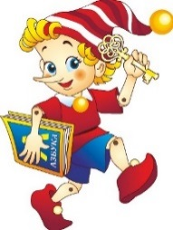
(Логопед читает письмо).
Здравствуйте, ребята! Я давно наблюдал за вами. Вы честно занимались, выполняли домашние задания, готовили руку к письму, запоминали буквы, выделяли звуки. Поэтому, я приготовил для вас задания, а чтобы выполнить их необходимо пройти трудный путь, который лежит через острова правильной речи. Пройдя весь путь, вы найдете школьный рюкзак. В котором вас ждёт сюрприз.
- Логопед: Вы готовы отправиться в путь?
Слуховой диктант поможет нам определить транспорт, на котором мы отправимся в путешествие.
Логопед произносит отдельно звуки: [К], [О], [Р], [А], [Б], [Л’].
Логопед: Отправляемся, друзья,
Мы на чудо острова.
Помоги нам ветерок,
Паруса надуй, дружок!
Логопед: Давайте, поможем ветру!
- Дыхательная гимнастика: вдох носом – выдох ртом.
Делаем вдох через нос, при этом плечи не поднимаем, щеки не надуваем, а затем плавный долгий выдох через рот.
- Логопед: Вижу остров. Чем наполнен воздух на этом острове?
(а, и, п, в, с, т, о)- произносит запись.
Д.: Остров наполнен звуками речи!
Логопед: Правильно и это остров звуков речи.
Какие звуки речи бывают?
Д.: Звуки речи бывают гласные и согласные.
Логопед: Чем отличаются гласные звуки от согласных звуков?
Д.: Гласные звуки мы поём и тянем – нет преграды,
а согласные – не поются, во рту встречаются преграды.
Логопед: Что создает преграду?
Д.: Губы и зубы.
Логопед: Какими бывают согласные звуки?
Д.: Твёрдыми и мягкими.
Логопед: Ещё какими они бывают?
Д.: Звонкими и глухими.
Логопед: Молодцы! А нам пора!
- Логопед: Отправляемся дальше.
Подними ладоши выше
И сомкни перед собой
Что же вышло?
Мостик вышел,
Мостик крепкий и прямой.
Мы по мостику пойдём на новый остров перейдём.
Логопед: Мы по мостику шагали на новый остров попали, а название узнаете если ответите на вопрос:
С помощью чего мы обозначаем звуки речи?
Д.: С помощью букв.
- Логопед: Правильно! Мы на ОСТРОВЕ БУКВ!
Логопед: Чем отличается звук от буквы?
Д.: Звуки мы слышим и произносим, а буквы мы видим и можем прочитать.
Логопед: Молодцы!
Мы с вами знаем, что если соединить согласный и гласный звук, то получится слог.
Предлагаю поиграть, слоги правильно написать, а потом их прочитать.
За столы вы проходите слоги правильно напишите.
1) В верхней строчке мы сначала пишем букву, которая обозначает согласный звук, а затем букву, обозначающую гласный звук.
2) В нижней строчке мы поменяем буквы местами.
У каждого ребёнка карточка. Такая же на экране.
 | Е | Ё | Ю | Я
р

- Логопед: Отправляемся дальше. На следующий остров нас доставит самолёт!
Физкультминутка «Самолеты»
Полетели, полетели  Вперед руками завертели.  Завели свои моторы.  Руки в стороны – в полет  Отправляем самолет  Правое крыло вперед  Левое крыло вперед  Полетел наш самолет  Мы летели высоко  Мы летели низко  Мы летели далеко  Прилетели близко. | (стойка, ноги врозь)  (вращение руками перед грудью)  «зарычали»  (развести горизонтально руки в стороны),  произносим звук У.  (бег по кругу)  (поворот туловища вправо, с заведением правой руки вперед)  (поворот туловища влево, с заведением левой руки вперед)  (кружение с расставленными в стороны руками)  (поднимаем руки повыше)  (чуть опускаем руки)  (полетели на место)
- Логопед: Мы летали, мы летали на остров ПРАВОПИСАНИЯ попали.
Почему он так называется мы сейчас выясним. Проходите за столы. Возьмите карточки. Рассмотрите. Вставьте пропущенные буквы. (разрезанная касса букв)
Цель: повторение правила написания жи-ши, ча-ща, чу-щу.

ВСТАВЬ ПРОПУЩЕННУЮ БУКВУ:  Ы или И  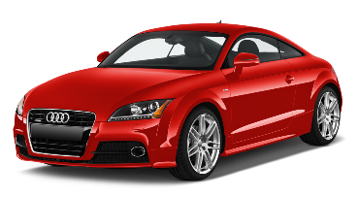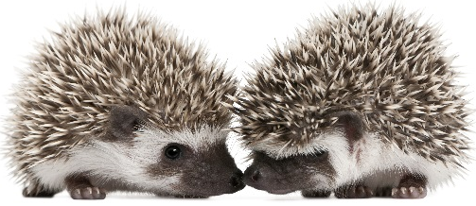  МАШ _ НА ЕЖ _ | ВСТАВЬ ПРОПУЩЕННУЮ БУКВУ:  Ы или И  МАШ _ НА ЕЖ _
А или Я  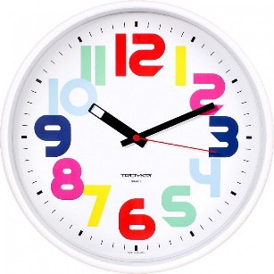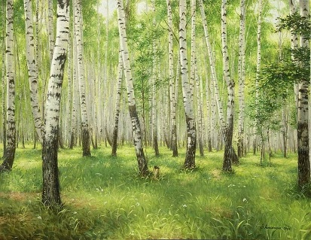  Ч _ СЫ РОЩ _ | А или Я  Ч _ СЫ РОЩ _
У или Ю  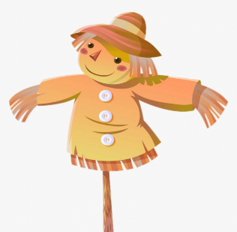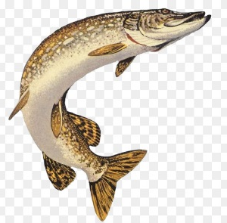  Ч _ ЧЕЛО Щ _ КА | У или Ю  Ч _ ЧЕЛО Щ _ КА

- Логопед: Молодцы! Отправляемся дальше. (появляется «золотая рыбка»). Ребята, кто это?
Д.: «золотая рыбка».
Логопед: Правильно. Рыбка зовёт нас поплавать и поиграть с ней.
Пальчиковая гимнастика. «Рыбка»
Рыбка плавает в водице, покачивают сложенными вместе ладошками
Рыбке весло играть. из стороны в сторону.
Рыбка, рыбка, озорница, грозят пальчиком.
Мы хотим тебя поймать. Медленно сближают ладони.
Рыбка спинку изогнула, Медленно наклоняют вперед сложенные ладони.
Крошку хлебную взяла. Делают хватательные движения обеими руками.
Рыбка хвостиком махнула, Покачивают сложенными вместе ладонями вправо-влево.
Рыбка быстро уплыла.
- Логопед: С рыбкой весело играли на остров «Зашифрованных слов» попали.
И снова для нас испытание.
(Параллельно выполняется на доске с помощью магнитной азбуки)
Цель: совершенствование навыка составления слов.
Цифры и буквы по порядку быстро расставляйте
Полученное слово вслух вы прочитайте.

4 | 6 | 2 | 1 | 3 | 5
У | А | З | А | Б | К

Логопед: Получилось слово АЗБУКА. Выполните звуковой анализ этого слова.
Д.: А – гласный, обозначаем красным;
З - согласный, твердый, звонкий, обозначаем синим цветом;
Б – согласный, твердый, звонкий, обозначаем синим цветом;
У – гласный, обозначаем красным цветом;
К - согласный, твердый, глухой, обозначаем синим цветом;
А - гласный, обозначаем красным цветом.
Логопед: Сколько в слове букв?
Д.: В слове 6 букв.
Логопед: Сколько в слове звуков?
Д.: В слове 6 звуков.
Логопед: Сколько согласных твердых звуков? Назовите их.
Д.: Три звука. Это [з], [б], [к].
Логопед: Сколько гласных звуков? Произнесите их.
Д.: Три гласных. Это [а], [у], [а].
Логопед: Сколько в этом слове слогов?
Д.: Два. Сколько в слове гласных звуков – столько и слогов.
- Логопед: Молодцы! Отправляемся дальше.
Мы на остров неизвестный
Попадем в одно мгновенье ………………………………………
………………………………………………………………………
- Логопед: Вот на горизонте показался новый остров. Название, которого вы узнаете, если отгадаете загадку:
В этом заведении
Все перебывали.
Двоечники, гении
Отметки получали.
Учились здесь артисты,
Певцы, артиллеристы.
Сюда ходили мамы,
Сюда ходили папы,
И вы, мои друзья
скоро отправитесь туда
(Школа)
Логопед: Правильно. Проявите своё уменье составьте со словом ШКОЛА предложения.
Переходим к схемам. Она на доске.
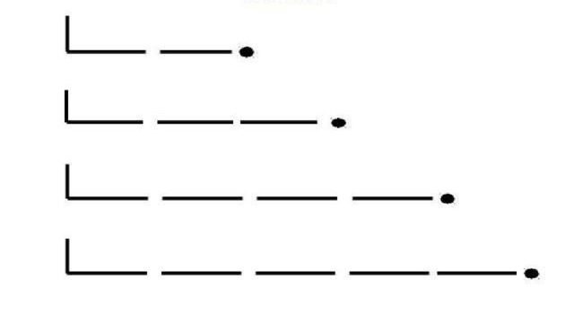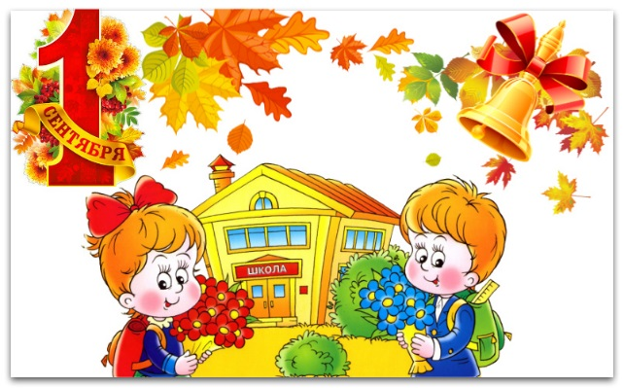

Д.: Дети идут в школу.
Осенью дети идут в школу.
Логопед: Мы знаем, что первое слово в предложении пишется с большой буквы. На схеме обозначаем так? (вертикальная палочка в начале предложения)
Логопед: Какой знак стоит в конце предложения?
Д.: Точка.
Логопед: Как вы произнесете это предложение, если в конце стоит такой знак [ ? ] ?
Логопед: Как вы произнесете это предложение, если в конце стоит такой знак [ ! ] ?

Дети произносят предложение с вопросительной интонацией, а затем с восклицательной.
Логопед: Молодцы! Вы выполнили все задания!
Смотрите, что это за записка?!
(Логопед читает: сделайте три шага влево, пять вправо).
Логопед: Да ведь это ранец, о котором говорил Буратино в своем письме. Посмотрим, что в нём.
Логопед открывает и достает шоколадные медали.
- Логопед: Мы с вами побывали на многих островах, выполнили все задания, нашли ранец Буратино.
С миром красочным, волшебным
Нам пора прощаться
И с волшебных островов
В детский сад
Вместе возвращаться!
Закрываем все глаза.
Раз, два повернитесь,
В детском саду очутитесь!
- Рефлексия.
Логопед: Ребята, кто из вас запомнил, как назывались острова, на которых мы побывали?
Какие задания понравились?
Что было трудно?
Вы молодцы!
А теперь мы улыбнёмся,
Дружно за руки возьмёмся.
И друг другу на прощанье
Мы подарим обещанье –
Знания ищи всегда
Умным станешь. Ты тогда!
СПАСИБО ЗА ЗАНЯТИЕ!

